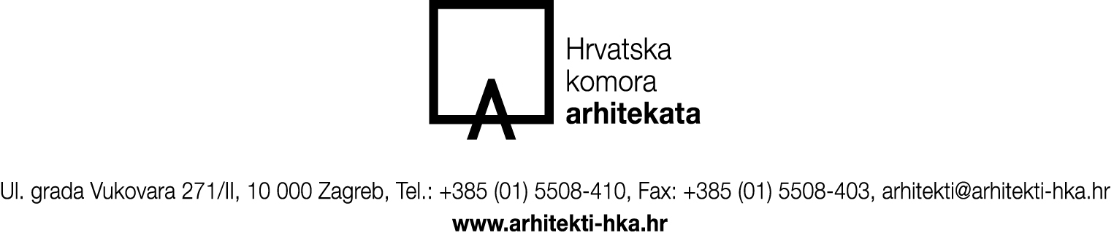

PRIJAVA
ZA GODIŠNJU NAGRADU HRVATSKE KOMORE ARHITEKATA
ZA 2022. GODINU
OBRAZAC ZA PRIJAVU PRIJEDLOGA
1. KATEGORIJA PRIJAVE
Godišnje nagrade Hrvatske komore arhitekata su priznanja najveće strukovne institucije iz djelokruga arhitekture i urbanizma, koja se dodjeljuje pravnim subjektima, institucijama, jedinicama lokalne i regionalne samouprave i pojedincima za postignuća važna za doprinos u području strukovne djelatnosti.
Cilj dodjele nagrada je promicanje izvrsnosti, etičnosti i društvene odgovornosti arhitektonskog i urbanističkog stvaralaštva, unapređenje kulture građenja te podizanje ugleda struke u široj javnosti.
Nagrade se dodjeljuju u slijedećim kategorijama:

A) Medalja za doprinos kulturi građenja
B) Medalja za planiranje prostora
C) Medalja za inovacije i održivost u arhitekturi
(zaokružiti nagradu za koju se djelo predlaže)
2. PODACI O PRIJAVITELJU

prijavitelj (ime i prezime / naziv):
adresa prijavitelja:
kontakt osoba prijavitelja:
broj telefona i e-mail prijavitelja / kontakt osobe:

3. PODACI O AUTORU I DJELU KOJE SE PREDLAŽE ZA NAGRADU
A) Medalja za doprinos kulturi građenja:
Za dodjelu medalje za doprinos kulturi građenja mogu se predložiti poduhvati i ostvarenja vezani uz gradnju, planiranje prostora, arhitekturu i krajobraznu arhitekturu.
Medalja za doprinos kulturi građenja se dodjeljuje za djelo, koje se ističe po vrsnoći projektiranja i izvedbe, a ima pozitivan utjecaj na širu društvenu zajednicu.

Naziv djela
Natjecatelj / autor / odgovorna osoba (pojedinac ili grupa)
Opis djela
Lokacija
Suradnik / suradnici
Godina nastanka djela
Ostali bitni podaci
Napomena: ukoliko ne postoje podaci za pojedine rubrike, polja ostaju prazna
B) Medalja za planiranje prostora:
Za dodjelu medalje za planiranje prostora mogu se predložiti prostorni i urbanistički planovi (izrađeni najmanje do faze nacrta prijedloga plana), stručne podloge, studije i rješenja u planiranju prostora.
Medalja za planiranje prostora dodjeljuje se za procese, aktivnosti i inicijative u kojima su uspješno primijenjena načela prostornog uređenja.
Naziv djela
Natjecatelj / autor / odgovorna osoba (pojedinac ili grupa)
Opis djela
Lokacija
Suradnik / suradnici
Godina nastanka djela
Ostali bitni podaci

C) Medalja za inovacije i održivost u arhitekturi:
Za dodjelu nagrade za održivost mogu se predložiti dovršena ostvarenja i/ili proizvodi iz područja gradnje, arhitekture, prostornog planiranja i krajobrazne arhitekture.
Medalja za inovativnost i održivost u arhitekturi se dodjeljuje za djelo koje originalnim i inovativnim rješenjem doprinosi afirmaciji razvoja koji ne šteti okolišu već ga uključuje u proces promjene (uključivo političke, društvene i kulturne dimenzije zajednice).

Naziv djela
Natjecatelj / autor / odgovorna osoba (pojedinac ili grupa)
Lokacija
Suradnik / suradnici
Godina nastanka djela
Ostali bitni podaci

4. PISANO OBRAZLOŽENJE
- jedna kartica teksta (do 1800 znakova s interpunkcijama i razmacima)

5. GRAFIČKI PRILOZI – NACRTI / KARTE / PUBLIKACIJE (ukoliko je primjenjivo)
Grafički prilozi – nacrti/planovi predaju se printani, neuvezani i nekaširani na A3 formatu, landscape ili portrait, s označenim mjerilom i orijentacijom. Prilaže se do 6 listova grafičkih priloga. Svaki list označiti brojem, a sadržaj svakog lista navesti:
Nacrti/planovi List 1:
Nacrti/planovi List 2:
Nacrti/planovi List 3:
Nacrti/planovi List 4:
Nacrti/planovi List 5:
Nacrti/planovi List 6:

6. FOTOGRAFIJE (ukoliko je primjenjivo)
Fotografije se predaju printane, neuvezane i nekaširane na A3 formatu, landscape ili portrait. Prilaže se do 3 lista s fotografijama. Obavezno navesti autora fotografija. Svaki list označiti brojem, a sadržaj svakog lista navesti:
Fotografije List 1:
Fotografije List 2:
Fotografije List 3:

7. DIGITALNI OBLIK
Printani prilozi iz rubrika 5. i 6. predaju se i u digitalnom formatu na USB-u na kojem su svi listovi zapisani u pdf formatu u rezoluciji ne manjoj od 300 dpi.

8. OPĆI UVJETI
Predajom ove prijave i vlastoručnim potpisom kandidati/autori i prijavitelji pristaju na obradu osobnih podataka, uvjete i proceduru dodjele godišnjih nagrada Hrvatske komore arhitekata propisane Pravilnikom o dodjeli godišnjih nagrada Hrvatske komore arhitekata od 22. veljače 2023. godine. Tekst Pravilnika je dostupan OVDJE.

Predajom ove prijave suglasan / suglasni sam / smo i vlastoručnim potpisom pristajem/o na objavu i publiciranje predanog rada i dostavljenih materijala u svrhu izrade publikacije, izložbe, promoviranje godišnje nagrade HKA u tiskanim i elektroničkim medijima.
potpis jednog od natjecatelja
potpis i žig prijavitelja (ako je prijavitelj pravna osoba)
mjesto i datum

